Bullying y Ciberbullying
Comprender, reflexionar y actuar
Guía para el profesorado

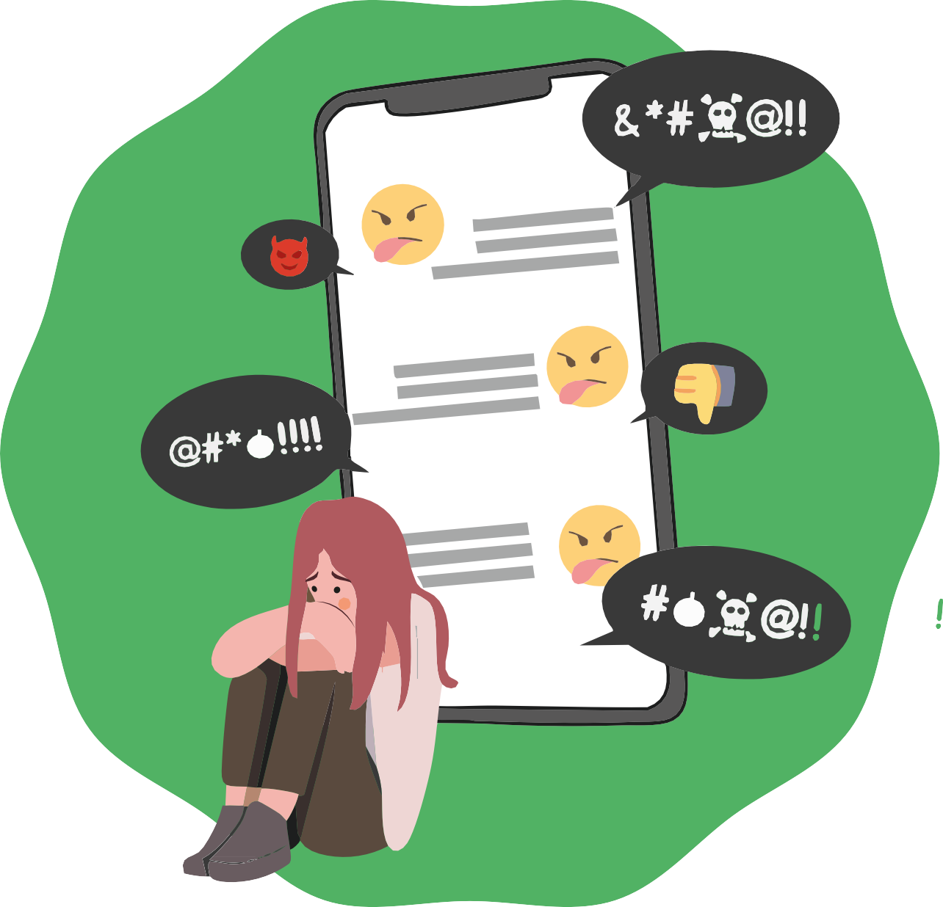

Educación Secundaria

ÍNDICE
- Instrucción y objetivos 3
- Puntos clave para el profesorado 4
- Día 1
  - Actividad 1: Introducción y presentación 5
  - Actividad 2: Ronda de presentación – Cualidades positivas 7
  - Actividad 3: Juego de movimiento – «Sí / No» 8
  - Actividad 4: Dinámica de vídeo – «El impacto de las palabras» 10
  - Actividad 5: Tarjetas de papel – Sentimientos durante el acoso 12
- Día 2
  - Actividad 1: Círculo de revisión e introducción al ciberbullying 14
  - Actividad 2: Vídeo – No Hate Speech + Debate 15
  - Actividad 3: Juego – «Mensajes comunes» 16
  - Actividad 4: Ejercicio – «Pasos silenciosos hacia delante» 18
  - Actividad 5: Estrategias contra el acoso – Revisión de las normas de aula 20
  - Actividad 6: Círculo de cierre – Tarjetas de autocuidado 22
- Actividades complementarias
  - Actividad 1: La caja de mensajes anónimos 24
  - Actividad 2: La red de la confianza 25
  - Materiales y recursos imprimibles
    - Lista de materiales por sesión 26
    - Día 1
▫ Actividad 3: Juego de movimiento – «Sí / No» 27
▫ Actividad 5: Tarjetas de papel – Sentimientos durante el acoso 29
    - Día 2.
▫ Actividad 3: Juego – «Mensajes comunes» 38
▫ Actividad 6: Círculo de cierre – Tarjetas de autocuidado 42

INTRODUCCIÓN
El acoso escolar es una forma de violencia entre iguales caracterizada por la repetición en el tiempo, un desequilibrio de poder y la intención de causar daño. No se trata de un conflicto aislado, sino de una dinámica en la que una o varias personas ejercen poder sobre otra que tiene dificultades para defenderse.

El acoso puede manifestarse de diferentes maneras:

- Físico: golpes, empujones.
- Verbal: insultos, burlas.
- Social: exclusión, rumores.
- Digital o ciberbullying: a través de la tecnología.

En la educación secundaria, el alumnado adolescente está construyendo su identidad y su sentido de pertenencia al grupo. En este contexto, el acoso puede tener consecuencias especialmente graves: baja autoestima, problemas emocionales, ansiedad, absentismo escolar e incluso depresión. El ciberbullying amplifica estos riesgos, ya que puede ocurrir en cualquier momento, de forma anónima y llegar a una audiencia mucho más amplia.

El acoso no afecta solo a la persona víctima, sino también al clima del aula. Las personas observadoras desempeñan un papel crucial: su silencio puede reforzar el acoso, mientras que su apoyo puede convertirse en un factor de protección. Por ello, es fundamental que el alumnado comprenda que no existen observadores neutrales: todas las personas influyen en la situación.
Objetivos

- Comprender qué es el acoso y en qué se diferencia de un conflicto normal.
- Identificar los roles implicados: persona agresora, persona víctima, seguidores/as, observadores/as y defensores/as.
- Reflexionar sobre los sentimientos de cada rol para fomentar la empatía.
- Conocer los riesgos y las características del ciberbullying, así como estrategias de prevención.
- Promover la responsabilidad digital y el uso seguro de las redes sociales.
- Dotar al grupo de estrategias prácticas de actuación para mejorar la convivencia.
- Fortalecer un clima escolar seguro y respetuoso.

Las ideas que se comparten en este taller son sugerencias sobre cómo utilizar el material. Puedes adaptarlo a tus necesidades: dividir el taller en dos partes, distribuirlo a lo largo de varios días o realizarlo en una sola sesión, según lo que mejor se adapte a tu alumnado.

Asimismo, los materiales pueden utilizarse en formato impreso o digital, en función de lo que te resulte más conveniente.

Pautas clave para el profesorado

- Preparar el espacio: organizar las sillas en círculo para fomentar la participación y la igualdad.
- Establecer normas claras: respeto, escucha activa y confidencialidad durante las actividades.
- Facilitar sin juzgar: guiar los debates con preguntas abiertas, fomentando la reflexión.
- Equilibrar la participación: asegurar que todas las personas participen, evitando monopolizar la palabra.
- Garantizar la seguridad emocional: utilizar vídeos, historias o marionetas en lugar de ejemplos reales para evitar exponer a nadie.
- Reforzar la búsqueda de apoyo: explicar que pedir ayuda no es “chivarse”, sino una forma de protección.
- Conectar con la vida real: vincular los contenidos con las experiencias cotidianas del alumnado, tanto en la escuela como en línea.

Resultados esperados del módulo 5

Palabras clave
- Regulación emocional
- Empatía activa
- Dinámicas de grupo
- Comunicación no violenta
- Límites personales
- Escucha activa
- Respeto mutuo
- Confianza
- Discriminación
- Excluir / incluir
- Gestión de conflictos
- Inteligencia social
- Clima del aula
- Roles sociales
- Prevención del acoso

Al finalizar este módulo, se espera que el alum-nado tome conciencia del impacto de sus acciones en la convivencia, desarrolle herra-mientas para una gestión respetuosa de los conflictos y comprenda su papel en la preven-ción del acoso y la exclusión en el aula.

Día 1. Acoso en general (Duración total: 1 h 30 min)
A1
Actividad 1: Introducción y presentación (Aproximadamente 5 minutos) Adap-tar según el tamaño y el ritmo del grupo

Objetivos
Materiales
Aula organizada con sillas en círculo (Opcional) Pizarra/flipchart y rotuladores
      - Dar la bienvenida y explicar la dinámica del taller.
      - Crear un clima de confianza y apertura.
      - Introducir el tema del acoso escolar en secundaria.

Pasos para facilitar la actividad:
      - Formar el círculo
        - Colocar todas las sillas en círculo, asegurándose de que todo el alumnado pueda verse.

      - Explicar la dinámica del taller
        - Indicar que habrá actividades, debates, pausas y un espacio para preguntas o comentarios.
        - Reforzar que se trata de un espacio seguro para compartir ideas y opiniones, siempre desde el respeto.

      - Introducir el tema
        - Decir algo como:
          - «Hoy vamos a reflexionar sobre cómo nos tratamos en clase y qué significa el acoso.»

      - Plantear la pregunta inicial
- «¿Qué es el acoso?»
- Escuchar y recoger algunas respuestas espontáneas del alumnado.

      - Presentar la definición de Olweus
        - Explicar:

          - «Según Dan Olweus, el acoso se produce cuando una persona sufre conductas negativas repetidas en el tiempo y existe un desequilibrio de poder entre la persona víctima y la persona agresora.»
5

Nota para el profesorado:
- Mantener la explicación breve y sencilla para poder pasar rápidamente a la participación del alumnado.
- Validar las primeras respuestas, aunque no sean del todo exactas: sirven como punto de partida.
- Si surgen dudas sobre la definición, recordar que se profundizará más adelante en otras actividades.

Actividad 2: Ronda de presentación – Cualidades positivas (Aproximadamen-te 10 minutos) Adaptar según el número de estudiantes
A2

Objetivos

Materiales
Aula organizada con sillas en círculo
      - Fomentar la integración y la participación desde el inicio.
      - Reconocer y valorar las cualidades personales positivas.
      - Crear un clima de confianza que facilite hablar sobre temas sensibles como el acoso.

Pasos para facilitar la actividad:
      - Explicar las instrucciones: «Ahora vamos a presentarnos de una forma especial. Cada persona dirá su nombre y una cualidad positiva que cree tener. Puede ser algo que se le dé bien, una característica de su personalidad o algo que le guste de sí misma.»

      - Dar ejemplos: «Soy Marta y soy una buena amiga.», «Soy Alex y dibujo muy bien.»

      - Modelar la dinámica: Comenzar como profesorado dando ejemplo, compartiendo el nombre y una cualidad positiva real.

      - Realizar la ronda completa: El turno avanza alrededor del círculo hasta que todas las personas se hayan presentado.

      - Opcional – Variante de refuerzo: Tras cada intervención, el grupo puede responder con un gesto sencillo de reconocimiento (un aplauso breve, pulgar arriba o una sonrisa).

“Soy Marta”
“I’m a good friend”,
“I deserve respect”
“I’m enough, just as I’m”
Nota para el profesorado:
- Animar al alumnado a ser concreto y auténtico al expresar sus cualidades.
- Si alguien se siente incómodo/a o no sabe qué decir, sugerir ejemplos sencillos o dar tiempo para pensar.
- Reforzar la importancia de respetar y escuchar cada intervención, sin burlas ni interrupciones.

Actividad 3: Juego de movimiento – «Sí / No» (Aproximadamente 15 minutos)
A3
Adaptar según el tamaño y la energía del grupo

Objetivos
Materiales
Cartel grande con «SÍ» Cartel grande con «NO»
Espacio amplio en el aula para moverse con libertad
      - Explorar opiniones y actitudes frente al acoso.
      - Fomentar la reflexión grupal de forma breve y dinámi-ca.
      - Identificar percepciones comunes dentro del grupo sobre el acoso

Pasos para facilitar la actividad:
      - Preparar el espacio
        - Colocar el cartel de «SÍ» en un extremo del aula y el de «NO» en el extremo opuesto.
        - Explicar que se leerán afirmaciones relacionadas con el acoso y que cada estudiante deberá situarse en el lado que mejor refleje su opinión.

        - Explicar las instrucciones
          - Aclarar: «No hay respuestas correctas o incorrectas. Queremos ver qué pensamos y qué sentimos. Después de cada afirmación hablaremos brevemente.»

      - Presentar las afirmaciones al grupo
        - Leer cada afirmación en voz alta y dejar que el alumnado se posicione en el lado correspon-diente.

«Si veo que alguien está siendo acosado, prefiero alejarme.»
01
- ¿Por qué sí o por qué no?
- ¿Es porque existe miedo a ser acosado/a también?
- ¿Cómo podrías protegerte sin ponerte en peligro?

«Si alguien está siendo acosado y se lo cuenta a una persona adulta, es un/a chivato/a.»
03
Explicar la diferencia
- Chivarse cuando no hay un daño real (por ejemplo, copiar en un examen).
- Pedir ayuda cuando alguien está sufriendo y necesita apoyo.
«Tengo miedo de que me acosen si ayudo a alguien.»
Explicar que este miedo es habitual, pero que pedir ayuda no significa exponerse: buscar apoyo funciona.
02

«Hablaría con mi familia o con mi profesora-do si me sintiera incómodo/a o maltrata-do/a en clase.»
04
Reforzar lo importante que es hablar de las preocupaciones: el acoso puede afectar a la salud.
- ¿Con quién más podrías hablar si no puedes hacerlo con tu familia o con el profesorado? (por ejemplo, orientado-res/as, personal de apoyo del centro, servicios de orientación escolar)

  - Pregunta opcional: “He visto personalmente a alguien en mi clase ser burlado/a o exclui-do/a de forma constante.”
▫ Normalizar: la mayoría responderá que sí, lo que muestra que el acoso nos afecta a todas las personas.

      - Diálogo breve:
        - Después de cada afirmación, invitar a 2–3 estudiantes a explicar por qué eligieron «SÍ» o «NO».
        - Mantener las intervenciones breves, ya que el tema se abordará con mayor profundidad más adelante.

      - Cierre de la actividad
        - Resumir con una idea clave:

«El acoso no es un problema aislado: nos afecta como grupo. Estas afirmacio-nes nos muestran que todas las personas tenemos pensamientos y miedos sobre este tema y que merece la pena hablar de ello.»

Nota para el profesorado:
- Observar con atención para evitar que las respuestas generen burlas; intervenir rápidamente si ocurre.
- Mantener la actividad dinámica: la exploración en profundidad llegará después.
- Utilizar este ejercicio como un primer “termómetro” para conocer las percepciones del grupo.

Actividad 4: Dinámica de vídeo – «El impacto de las palabras»
A4
(Aproximadamente 20–25 minutos) Incluye el visionado del vídeo y la discusión posterior.

Objetivos
Materiales
Proyector o pantalla con sonido Acceso a Internet para reproducir el vídeo (YouTube – «The Impact of Words»)
Pizarra/flipchart para anotar ideas clave
      - Reflexionar sobre cómo las palabras negativas
(insultos, burlas, etiquetas) afectan a las personas.
      - Tomar conciencia de que el acoso no siempre es físico: el daño verbal también deja huella.
      - Promover el respeto y la empatía en la comunica-ción cotidiana.

Pasos para facilitar la actividad
También está disponible en la presentación PowerPoint. Debajo se incluye el enlace directo.

Click here! https://www.youtube.
com/watch?v=3JI4Kg RLefE

      - Introducción al vídeo (2–3 min)
        - Decir al grupo:
          - «Vamos a ver un vídeo que muestra cómo una chica empieza a recibir insultos y burlas por parte de sus compañeros y compañeras. Prestemos atención a las palabras que se utilizan y a lo que provocan en ella.»

      - Visionado (3–4 min)
        - Reproducir el vídeo completo en clase.
          - Pedir al alumnado que observe especialmente cómo cambian la expresión y el estado de ánimo de la protagonista.

      - Reacción inicial (3–4 min)
        - Preguntar al grupo:
          - «¿Qué os llamó la atención sobre la forma en que trataron a la chica?»
          - «¿Qué palabras le dijeron y qué efecto tuvieron en ella?»
          - «¿Cómo creéis que se siente?»

      - Debate guiado (7–8 min)
        - Conducir la reflexión con preguntas como:
▫ «¿Por qué las palabras pueden doler tanto como un golpe?»
▫ «¿Habéis visto o vivido algo parecido?»
▫ «¿Qué responsabilidad tienen quienes observan sin intervenir?»
        - Anotar en la pizarra ideas clave como: dolor, tristeza, soledad, autoestima, indiferencia, apoyo, respeto.

      - Cierre de la actividad (2–3 min)
        - Resumir con una idea clave:
          - «El acoso no siempre se manifiesta en peleas o empujones. Muchas veces ocurre a través de palabras, insultos o etiquetas que hieren y dejan marca. Cada palabra que decimos puede destruir o apoyar: somos responsables del efecto que tienen en los demás.»

Nota para el profesorado:
- Observar las reacciones: la actividad puede despertar experiencias personales en el alumnado.
- Reforzar la importancia de nombrar lo positivo, no solo de detectar lo negativo.
- Si surge un caso real en el grupo, no abordarlo en público: reconocerlo y hacer seguimiento de forma individual.

Actividad 5: Tarjetas de papel – Sentimientos durante el acoso
A5
(Aproximadamente 25–30 minutos) Adaptar según el número de estudiantes y la profundi-dad de la discusión

Objetivos
Materiales
Tarjetas con diferentes roles escritos (persona víctima, persona agresora, seguidor/a, observador/a, profesorado, familia, etc.) Espacio amplio en el aula para formar un círculo y colocar las tarjetas en el suelo
      - Ponerse en el lugar de las diferentes perso-nas implicadas en una situación de acoso.
      - Explorar los sentimientos, pensamientos y perspectivas de cada rol.
      - Reflexionar sobre las consecuencias del acoso y sobre posibles formas de encon-trar soluciones.

Pasos para facilitar la actividad
      - Preparar el espacio
        - Colocar las tarjetas de roles en el suelo, dentro de un círculo formado por sillas o por el alum-nado de pie alrededor.
        - Pedir al grupo que se sitúe alrededor de las tarjetas, observando todos los roles posibles..

      - Asumir los roles
        - Explicar la dinámica:
          - «Una a una, cada persona elegirá una tarjeta, se colocará sobre ella y dirá una frase breve desde la perspectiva de ese rol, expresando lo que esa persona podría sentir o pensar en una situación de acoso.»
        - Comenzar como profesorado para dar ejemplo. Por ejemplo:
          - Persona víctima: «No quiero volver al colegio.»
          - Madre/padre de la persona víctima: «¿Qué le está pasando a mi hija/o?»
          - Persona agresora: «Me divierte meterte con los demás.»
          - Persona observadora: «Espero no ser la siguiente persona…»

      - Cierre simbólico del rol
        - Cuando todas las personas hayan participado, guiar el gesto de «quitarse el rol»:
          - «Imaginad que lleváis un mono de pintor con una cremallera. Bajad la cremallera desde la cabeza hasta los pies y sacudid brazos y piernas para soltar el personaje.»
        - Este gesto ayuda a dejar atrás el rol asumido y volver a una posición neutral.


      - Debate en gran grupo: Guiar un diálogo grupal con las siguientes reflexiones

Si quitamos la tarjeta de la persona víctima
(«ha dejado el colegio»),
¿Qué pasará?

La persona agresora probablemente buscará otra víctima, porque la raíz del problema está en su conducta, no en la persona afectada.
Si quitamos la tarjeta de la persona agresora
«ha dejado la clase»
¿Qué pasará?

La situación puede calmarse, aunque también es posible que aparezca otra persona con conductas de acoso.

- ¿Qué impide a las personas implicadas buscar soluciones?
- ¿Qué sentimientos están presentes en cada rol?
- ¿Quién podría contribuir a la solución y de qué manera?
- ¿Qué esperas del profesorado? ¿Y qué espera el profesorado de ti?
- ¿Qué otros sistemas de apoyo podrían intervenir? (servicios de orientación, trabajo social escolar, familias de las personas implicadas, etc.)

      - Perspective toward the next session
        - Conectar con lo que vendrá a continuación:
          - «Hoy hemos visto cómo se sienten y qué piensan las diferentes personas implicadas en una situación de acoso. En la próxima sesión hablaremos de otro tipo de acoso: el ciber-bullying, que ocurre a través de los teléfonos móviles e Internet.»

Nota para el profesorado:
- Vigilar que el alumnado no utilice frases reales o hirientes; guiar hacia expresiones generales que ayuden a comprender el rol.
- Asegurarse de que todos los roles estén representados al menos una vez, para mostrar la complejidad del acoso.
- Reforzar que no hay roles “buenos” o “malos”: todos representan posiciones reales que existen en una situación de acoso y que es necesario comprender para poder intervenir.
- El gesto de «quitarse el rol» es clave para que el alumnado no quede emocionalmente vinculado al papel que ha asumido.

Día 2: Ciberbullying, valentía cívica y estrategias contra el acoso (1h 40m) Actividad 1: Círculo de revisión e introducción al ciberbullying (Aproximada-mente 10–15 minutos) Adaptar al tiempo y a la energía del grupo.
A1

Objetivos
Materiales
Sillas organizadas en círculo (Opcional) Pizarra o flipchart
      - Recordar lo aprendido el Día 1 sobre el acoso.
      - Reforzar los roles implicados (persona agresora, perso-na víctima, seguidores/as, observadores/as, clase).
      - Introducir el tema del ciberbullying

Pasos para facilitar la actividad
      - Organizar las sillas
        - Colocar todas las sillas en círculo, de modo que todas las personas puedan verse cara a cara.

      - Comprobar asistencia y hacer un repaso
        - Preguntar si alguien estuvo ausente en la sesión anterior y permitir que sus compañeros/as resuman los aspectos más importantes del Día 1 (historia de Kim, roles, emociones, consecuen-cias)

      - Plantear preguntas guía
        - «¿Qué es el acoso?»
        - «¿Qué aprendimos sobre los diferentes roles en el acoso?»
        - «¿Qué le ocurre al conjunto de la clase en una situación de acoso?»

      - Recoger palabras clave
        - Anotar en la pizarra las ideas que vayan surgiendo, por ejemplo: miedo, soledad, poder, indiferencia, apoyo, responsabilidad.

      - Introducir el tema del Día 2
        - Decir:
          - «Hoy vamos a analizar otro tipo de acoso: el que ocurre a través de Internet y de los teléfonos móviles, el ciberbullying. Veremos qué lo hace diferente y qué podemos hacer para detenerlo.»
Nota para el profesorado:
- Mantener el repaso breve: el objetivo no es repetirlo todo, sino conectar lo aprendido el Día 1 con el nuevo tema.
- Mantener la revisión dinámica: con que hablen 5–6 estudiantes es suficiente para activar la memoria colectiva.
- No corregir las respuestas de inmediato; utilizarlas como punto de partida para profundizar más adelante.
- Reforzar la idea de que el acoso y el ciberbullying no ocurren de forma aislada: siempre implican al grupo-clase.
- Si el grupo está callado, recordar brevemente la historia de Kim o mencionar ejemplos del día anterior para reactivar la memoria.
14

Actividad 2: Vídeo – No Hate Speech + Debate
A2
(Aproximadamente 15–20 minutos) Adaptar al tiempo y a la energía del grupo

Objetivos
Materiales
Proyector o pantalla con sonido e Internet Pizarra o flipchart
      - Comprender qué es el ciberbullying y cuáles son sus característi-cas.
      - Diferenciarlo del acoso cara a cara y del discurso de odio.
      - Tomar conciencia de sus consecuencias legales y emocionales.

Pasos para facilitar la actividad
El vídeo también está disponible en la presentación PowerPoint. Debajo se incluye el enlace directo.
https://www.youtube.com/watch?v
=nc-mR8gH8PU
Click here!
      - Introducir el vídeo
        - Explicar que van a ver un vídeo corto sobre el ciberbullying (No Hate Speech). Decir:
          - «Este vídeo muestra cómo un mensaje en Internet puede transformarse en odio y causar un gran daño.»
      - Visionado del vídeo
        - Tras el visionado, pedir al alumnado que preste atención a cómo se siente mientras lo ve.

      - Abrir el debate con preguntas
- «¿Cuáles son las diferencias entre el acoso cara a cara y el ciberbullying?»
- «¿Qué características hacen que el ciberbullying sea más peligroso?»
- Reforzar ideas clave como: anonimato, alcance, disponibilidad 24/7, permanencia de los mensajes y la facilidad para difundirlos.

      - Explicar que el discurso de odio se refiere a mensajes dirigidos a grupos enteros, basados en prejui-cios.

      - Reforzar el mensaje principal: «El ciberbullying no es un juego ni un pequeño error. Es un delito que puede tener consecuencias graves. Por eso es importante hablar de ello con una persona de confianza y guardar pruebas.»
Nota para el profesorado:
- Asegurarse de que los comentarios no deriven en experiencias demasiado personales; mantener el foco en la comprensión del fenómeno.
- Pedir al alumnado que anote una palabra que describa cómo se siente durante el vídeo; esto ayuda a dinamizar el debate.
- Estar preparado/a para definir brevemente el discurso de odio, ya que puede ser un concepto nuevo para muchas personas.
- Marcar un límite claro: no se trata de debatir política o religión, sino de comprender cómo funciona el odio en las redes sociales.
- Si aparece risa nerviosa, explicar que es una reacción normal ante temas incómodos, pero pedir respeto: «Reír no significa que no importe; a veces es una forma de procesar emociones difíciles».

Actividad 3: Juego – «Mensajes comunes» (Aproximadamente 20–25 minutos)
A3
Incluye reflexión

Objetivos

Materiales
Muñeco o peluche
Tarjetas laminadas con mensajes de móvil (negativos y positivos)
Espacio en círculo con sillas
      - Experimentar el impacto de los mensajes digitales.
      - Reflexionar sobre cómo los mensajes anóni-mos y conocidos afectan de forma diferente.
      - Tomar conciencia de que el grupo tiene el poder de dañar o de cuidar.

Pasos para facilitar la actividad

      - Preparar el espacio
        - Colocar las sillas en círculo y situar el muñeco en el centro.

      - Explicar la dinámica
        - «Este muñeco representa a una persona real que está sola, triste y empieza a recibir mensajes en su teléfono.»

      - Distribuir las tarjetas de mensajes: Pedir al alumnado que las lea en silencio primero para familiarizarse con ellas

      - Ronda de mensajes negativos: Cada estudiante lee en voz alta, por turnos, un men-saje negativo dirigido al muñeco.
Tu opinión es importante.

      - Pausa y reflexión . Preguntar:
        - «¿Cómo crees que se sentiría el muñeco al recibir estos mensajes?»
        - «¿Es diferente si el mensaje viene de alguien conocido o anónimo?»
Tienes una fuerza increíble.

      - Explicación
        - Señalar que los mensajes digitales pueden guardarse, reenviarse y difundirse rápidamente.
        - Aclarar que, legalmente, pueden considerarse insultos, difamación, amenazas o violaciones de derechos de imagen.

      - Ronda de mensajes positivos: Pedir a cada estudiante que comparta un mensaje positivo dirigido al muñeco (por ejemplo: «Eres importan-te», «Puedes contar conmigo»).
No dejes que nadie apague tu luz.

      - Reflexión grupal de cierre
        - «¿Cómo te sentiste al leer mensajes negativos? ¿Y al leer
mensajes positivos?»
        - «Al igual que en Internet, podemos elegir: nuestras pala-bras pueden destruir o ayudar.»

Nota para el profesorado:
- No permitir que el alumnado invente mensajes reales del grupo; utilizar solo las tarjetas preparadas.
- Nunca colocar a un/a estudiante en el centro: el muñeco simboliza a la persona víctima para proteger emocionalmente al grupo.
- Leer el primer mensaje negativo como profesorado para modelar el tono y marcar la seriedad de la actividad.
- Si el grupo se lo toma a broma, pausar y preguntar:
  - «¿Por qué crees que algunas personas no se dan cuenta del daño de sus palabras?»
- Recordar que los mensajes positivos también circulan y son muy poderosos; esto evita centrarse solo en lo negativo.
- Tener tarjetas adicionales preparadas; si el grupo es grande, asegurar que todas las personas participen.
- Tras la ronda positiva, fomentar la reflexión:
  - «¿Qué diferencia notas ahora en el ambiente del aula?»

Actividad 4: Ejercicio – «Pasos silenciosos hacia delante»
A4
(Aproximadamente 15–20 minutos)

Objetivos
Materiales
Espacio amplio para que el grupo pueda formar un gran círculo
- Visibilizar la frecuencia del acoso y del apoyo.
- Fomentar la empatía y la reflexión sobre el clima del aula.

Pasos para facilitar la actividad
      - Formar el círculo: La clase forma un gran círculo

      - Explicar la dinámica
- «Voy a leer una serie de frases. Si alguna vez lo has visto o lo has vivido en primera persona, da un paso hacia delante en completo silencio.»

      - Primera ronda – experiencias negativas
- Ejemplos: ver golpes, insultos, exclusión, amenazas, empujones, rumores.

      - Segunda ronda – experiencias positivas
- Ejemplos: recibir ayuda, apoyo en los estudios, defender una injusticia, recibir un cumplido, alguien que confía en ti..

      - Volver al gran círculo: Tras cada ronda, regresar a la posición inicial en el círculo.

      - Debate en grupo
- «¿Qué habéis observado?»
- «¿Cómo es el clima en nuestra clase?»
- «¿Qué podemos mejorar para sentirnos más seguros/as y apoyados/as?»

Nota para el profesorado:
- Reforzar que nadie está solo/a: el ejercicio muestra que casi todas las personas han visto o vivido estas situaciones.
- Insistir en que la actividad debe realizarse en silencio absoluto; las palabras o las risas rompen el impacto.
- Si surge incomodidad, recordar que nadie tiene que explicarse: el paso hacia delante habla por sí solo.
- Participar como profesorado colocándose también en el círculo; esto genera confianza y muestra que todas las personas están implicadas.
- Tras la ronda negativa, hacer una pausa breve antes de iniciar la positiva para “reiniciar” el ambiente.
- Reforzar que el objetivo no es señalar culpables, sino reconocer que muchas personas han pasado por estas situaciones.
- Al cerrar, evitar quedarse solo en lo negativo: equilibrar destacando los pasos hacia delante dados en las experiencias de apoyo

Actividad 5: Estrategias contra el acoso – Revisión de las normas de aula
A5
(Aproximadamente 10–15 minutos)

Objetivos
Materiales
Pizarra o flipchart Rotuladores
      - Identificar estrategias para prevenir y detener el acoso y el ciberbullying.
      - Revisar las normas existentes y reforzarlas con medidas específicas contra el acoso.
      - Fomentar la responsabilidad colectiva para mantener un entorno seguro y respetuoso.

Pasos para facilitar la actividad
      - Introducción
        - «Ya hemos hablado del acoso y del ciberbullying y hemos visto cómo afectan a las personas. Ahora pensemos juntas y juntos: ¿qué podemos hacer como clase para evitar que esto ocurra o para detenerlo si sucede?»

      - Lluvia de ideas: ¿qué hacer si alguien se siente maltratado/a?.
        - Defender a la persona que está siendo acosada.

Stop Bullying
        - Hablar con una persona adulta de confianza.
        - No reenviar mensajes dañinos.
        - Acompañar a la persona víctima y mostrar apoyo.
        - Hablar con quienes apoyan o con la persona agresora, cuando sea seguro hacerlo.
        - Intervenir y decir “STOP”.
        - Documentar los incidentes (capturas de pantalla).

      - Priorizar las propuestas con el grupo:
        - Lo que puede hacer cada persona individualmente.
        - Lo que puede hacer la clase como grupo.
        - Lo que se debe hacer en Internet.

      - Elaborar un “pacto” o lista de conclusiones
        - Comprobar si la clase ya tiene normas establecidas y compararlas con las nuevas ideas.
        - Preguntar: «¿Son suficientes nuestras normas actuales para prevenir el acoso y el ciberbullying?
¿Qué deberíamos añadir?»

      - Cierre reflexivo
        - «El acoso no es solo un problema de una persona, sino un desafío para todas y todos. Como clase, podemos asumir la responsabilidad de protegernos y apoyarnos mutuamente.»

Acercarse a la víctima y muéstrele
su apoyo.
Defender a quienes están
siendo acosados.
Stop Bullying
Habla con un adulto de con-fianza.
Habla con los partidarios o con el infractor.
No reenvíes mensa-jes dañinos.

Intervenga y diga
«BASTA».
Documentar los incidentes (capturas de pantalla).

Nota para el profesorado:
- Si el tiempo lo permite, convertir el resultado en un mural para exponerlo en el aula.
- Empezar preguntando qué normas ya existen en la clase para reconocer lo que ya funciona.
- Evitar convertir la actividad en un discurso moralizante: guiar al grupo a proponer estrategias realistas y aplicables.
- Animar al alumnado a formular las estrategias con sus propias palabras (no en lenguaje adulto).
- Si surgen muchas ideas, organizarlas en tres columnas: individual – grupo – online.
- Reforzar que no siempre es necesario enfrentarse directamente a la persona agresora: pedir ayuda también es una estrategia válida.
- Sugerir que el mural o la lista se quede colgada en el aula para poder revisarla más adelante.

Actividad 6: Círculo de cierre – Tarjetas de autocuidado
A6
(Aproximadamente 10–15 minutos) Adaptar según el tiempo disponible.

Objetivos
Materiales
Una tarjeta circular o tarjeta de autocuidado por estudiante Rotuladores de colores (Opcional) Cinta adhesiva para
colgar las tarjetas en la pared del aula
      - Cerrar el módulo con una experiencia positiva de reconocimiento mutuo.
      - Reforzar un clima de confianza, cuidado y apoyo grupal.
      - Fomentar la autoestima y la empatía a través de los mensajes positivos.

Pasos para facilitar la actividad
      - Preparación: Entregar a cada estudiante una tarjeta de papel o tarjeta circular. Pedir que escri-ban su nombre con claridad en el centro.

      - Escribir un mensaje personal. Indicar que escriban un mensaje de autocuidado o un recordatorio positivo.
        - Ejemplos: «Soy fuerte», «Tengo valor», «Puedo hacerlo»
        - (Opcional) Animar a decorar la tarjeta con colores o símbolos.

      - Ronda de cumplidos
        - El alumnado se mueve por el aula pasándose las tarjetas de mano en mano.
        - Cada persona escribe un mensaje positivo en la tarjeta de otra.
        - Asegurarse de que todas las personas reciban al menos un mensaje de cada compañero/a.

      - Lectura personal
        - Al finalizar, cada estudiante recoge su propia tarjeta y lee los mensajes en silencio.
        - Dejar unos minutos de calma para que puedan disfrutar de lo recibido.

      - Cierre breve

        - Cada estudiante puede compartir su tarjeta con el grupo (si lo desea) o guardarla como recuerdo personal.
Eres muy inteligente.
Admiro tu valentía.

«Soy un muy buen amigo».
Eres muy gracioso.

Me encanta tu sonrisa.

Eres hermosa.

      - Cierre con refuerzo verbal
        - «Hoy hemos visto que las palabras pueden hacer daño, pero también pueden curar. Usemos este poder para apoyarnos y crear un clima de respeto.»

Nota para el profesorado:
- Recordar que este ejercicio no es una obra artística, sino un símbolo personal. Puede repetirse en cualquier momento del curso.
- Tener ejemplos de mensajes de autocuidado preparados (por ejemplo: «Soy importante»,
«Tengo cosas buenas que aportar») para inspirar al grupo.
- Si algún/a estudiante no quiere escribir sobre sí mismo/a, puede escribir una frase positiva general y luego adaptarla a lo personal.
- Asegurarse de que los mensajes sean respetuosos y sinceros, no bromas ni ironías.
- Si el tiempo lo permite, animar a decorar las tarjetas para reforzar el sentido de pertenencia.
- Sugerir que guarden la tarjeta en el estuche o la agenda para consultarla en momentos difíciles.
- Finalizar agradeciendo la participación y reforzando el mensaje:
  - «Todas las personas tenemos derecho a sentirnos valoradas. El respeto empieza por una misma persona y se multiplica cuando lo compartimos con las demás.»

AC1

Objetivos
Actividades complementarias (40m duracion total)
Actividad 1: La caja de mensajes anónimos (Aproximadamente 15–20 minutos + revisiones periódicas)

      - Ofrecer un espacio seguro para expresar emo-ciones y experiencias sin miedo a ser juzgado/a.
Materiales
Caja o buzón decorado (físico o virtual)
Papelitos
Lápices o bolígrafos
      - Fomentar la empatía y el respeto hacia la privacidad de los compañeros y compañeras.
      - Identificar preocupaciones comunes dentro del grupo.

Pasos para facilitar la actividad
      - Colocar la caja en un lugar visible y accesible del aula.

      - Explicar el uso: Aclarar que cualquier persona puede utilizarla de forma anónima para dejar mensajes sobre cómo se siente, algo injusto que haya visto, pedir consejo o compartir un mensa-je positivo.

      - Reservar un momento en clase para que todas las personas escriban algo (real o inventado) y lo introduzcan en la caja.

      - Abrir algunos mensajes al azar y leerlos en voz alta, sin identificar a quien los escribió.

      - Reflexión breve
        - “«¿Qué podemos aprender de estos mensajes?»
        - «¿Qué cosas deberíamos mejorar como grupo?»

      - Cierre: Reforzar que este espacio está pensado para apoyar y mejorar la convivencia.


Nota para el profesorado:
- Mantener siempre el anonimato: no intentar adivinar quién ha escrito cada mensaje.
- Utilizar los mensajes como punto de partida para la reflexión grupal, no para acusaciones.
- Si aparecen mensajes graves (violencia, amenazas, exclusión explícita),
abordarlos con seriedad y de forma privada, fuera del grupo.
- Reforzar que pedir ayuda no es “chivarse”, sino buscar soluciones.
- La caja puede mantenerse como herramienta permanente durante el curso y revisarse semanalmente
24

AC2

Objetivos

Actividad 2: La red de la confianza (Aproximadamente 15–20 minutos)

- Visualizar la importancia de la unidad del grupo.
Materiales
Un ovillo de lana o cuerda
Espacio suficiente para que el grupo forme un círculo
- Reforzar la idea de que la clase es más fuerte cuando actúa unida.
- Fomentar la confianza, el respeto y la coopera-ción entre compañeros y compañeras.

Pasos para facilitar la actividad

- Pedir al grupo que se siente o se coloque de pie en círculo.

- Sujetar el extremo del hilo y decir una cualidad positiva o un mensaje de apoyo a un/a compa-ñero/a.

- Lanzar el ovillo a esa persona sin soltar el extremo del hilo.

- La persona que recibe el ovillo repite la dinámica: dice algo positivo a otra persona y lanza el hilo, sujetando su parte del cordón.

- El proceso continúa hasta que todas las personas hayan participado y se forme una red visible en el centro.

- Pedir que tiren del hilo al mismo tiempo para sentir la fuerza de la red.

- Pedir a una persona que suelte su hilo y reflexionar sobre cómo se debilita la estructura.

- Cerrar la actividad destacando que cada persona es importante para que el grupo se mantenga fuerte y protegido.

Nota para el profesorado
- Animar a que los mensajes sean positivos, sinceros y concretos (sin bromas ni comentarios ambiguos).
- Si alguien no sabe qué decir, sugerir ejemplos como: «Me gusta cómo me ayudas en clase» o
«Eres una persona en la que puedo confiar».
- Participar activamente en la dinámica para modelar el tono positivo.
- Mantener el ovillo como símbolo y repetir la actividad más adelante para comparar cómo ha evolucionado la confianza del grupo.
- Reforzar la idea de que cada hilo representa una conexión real: cuando alguien falta o no se siente apoyado/a, toda la red pierde fuerza.

Lista de materiales por actividad

Día 2. Ciberbullying y estrategias de apoyo
Día 1. Acoso en general

  - Introducción y presentación
Aula organizada en círculo de sillas (Opcional) Pizarra/flipchart y rotuladores
  - Ronda de presentación – Cualidades positivas
Aula organizada en círculo de sillas
  - Juego de movimiento – «Sí / No»
Cartel grande con «SÍ» Cartel grande con «NO»
Espacio amplio en el aula para moverse
  - Actividad de vídeo – «El impacto de las palabras»
Proyector o pantalla con sonido
Acceso a Internet para reproducir el vídeo (YouTube – «The Impact of Words») Pizarra/flipchart para anotar ideas clave
  - Tarjetas de papel – Sentimientos durante el acoso
Tarjetas con roles escritos (víctima, persona agresora, seguidor/a, observador/a, profesorado, familia, etc.)
Espacio amplio para formar un círculo y colocar las tarjetas en el suelo

  - Círculo de revisión – Recordando el día anterior
Aula en círculo de sillas
(Opcional) Pizarra/flipchart y rotuladores
  - Vídeo – No Hate Speech + Debate
Proyector o pantalla con sonido
Acceso a Internet para reproducir el vídeo No Hate Speech
Pizarra/flipchart para recoger ideas clave

  - Juego – «Mensajes comunes»
Muñeco o peluche
Tarjetas laminadas con mensajes de móvil (negativos y positivos)
Espacio en círculo con sillas
  - Ejercicio – «Pasos silenciosos hacia delante»
Espacio amplio para que el grupo forme un gran círculo
  - Estrategias contra el acoso – Revisión de las normas de aula
Pizarra/flipchart y rotuladores
  - Círculo de cierre – Tarjetas de autocuidado
Tarjetas circulares o de autocuidado (una por estudiante)
Rotuladores de colores
(Opcional) Cinta adhesiva para colgar las tarjetas

Actividades complementarias

  - La caja de mensajes anónimos
Caja o buzón decorado (físico o digital) Papelitos
Lápices o bolígrafos
  - La red de la confianza
Ovillo de lana o cuerda
Espacio amplio para formar un círculo

Actividad imprimible 3: Juego de movimiento - «Sí / No»
Si

No



Actividad imprimible 5: Sentimientos durante el acoso escolar

Víctima

29




Espectador
30




Espectador
31




Seguidor
32

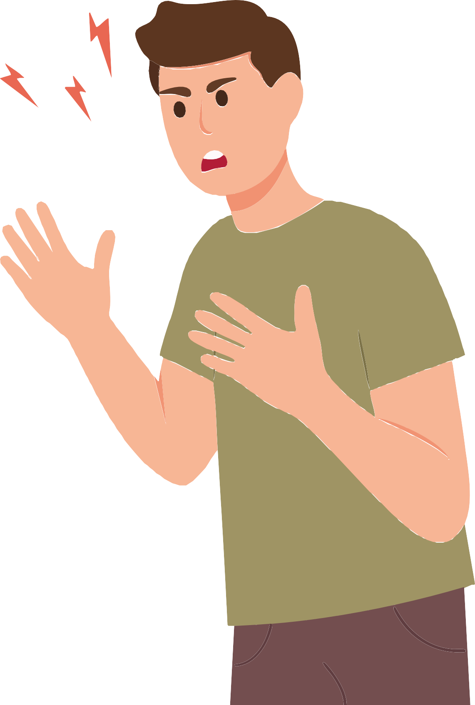


Agresor
33




Profesora

34



35

Profesor












Los padres de Bully
36

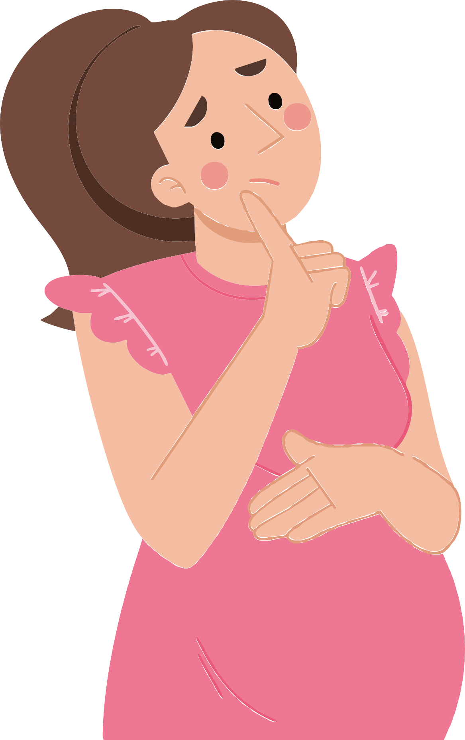


Madre de la
víct3i7 ma

Imprimible Día 2 Actividad 3: Juego - «Mensajes comunes»

«Espero que no vengas a la excursión.»

«Sé dónde vives.»

«¡Eres muy estúpido/a!»º
«Todo el mundo en la clase te odia.»

¡No sirves para nada!
«Mañana te vamos a dar una patada.»

«¡No te queremos aquí!»
«Ojalá te cambies de colegio.»

«Todo el mundo se ríe de ti.»

«Aquí nunca tendrás amigos.»

«No dejes que nadie apague tu luz.»

«No hay nada malo en ti.»

«Tienes una fuerza increíble.»
«Eres suficiente, tal y como eres.»

«Puedes contar conmigo.»
«Tu voz importa.»

«Estoy orgulloso/a de ti.»
«Eres más fuerte de lo que crees.»

«Estoy contigo.»

«Mereces paz y felicidad.»



Actividad 6 del día 2 imprimible: Tarjetas de amor propio



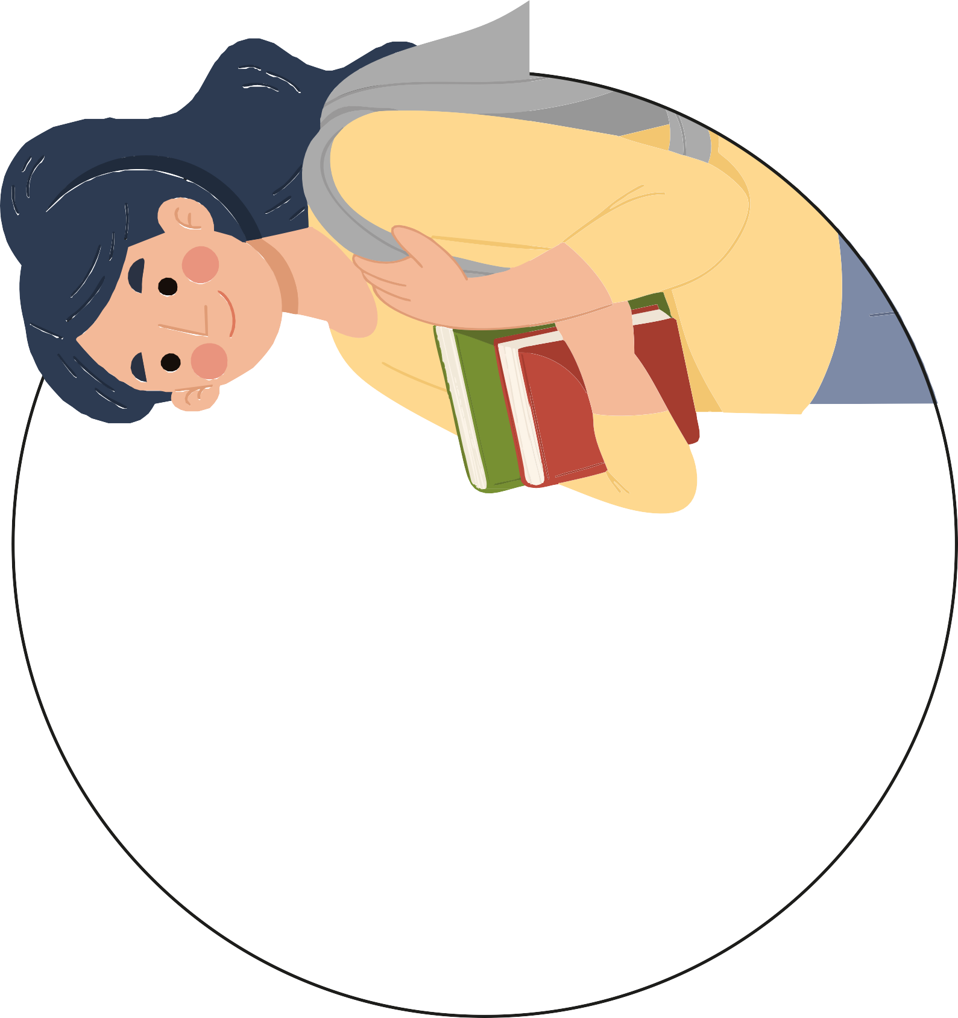


44

Eres muy inteligente.

Admiro tu valentía.

«Soy un muy buen amigo».
Eres muy gracioso.

Me encanta tu sonrisa.

Eres hermosa.


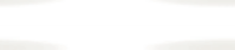




Erasmus+

Enriching lives, opening minds.


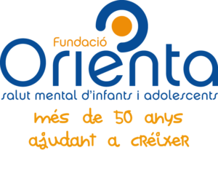

Carl von Ossietzky

Universitat Oldenburg



e.V.



